HSSE软件项目实施计划

---------------------------------------------------------------------------------------------------------------------------------

- 项目信息：
项目组织机构图（不是必填项）、总包、监理、业主和施工分包商四类单位名称；
项目开始及中交日期；
各单位项目现场组织机构图（pdf或jpg格式，不是必填项）。

- 角色信息：（通过总部平台设置）
各种角色（如施工经理、现场HSSE经理、HSSE工程师等）；
角色对应的人员信息；
各种角色对应的操作权限（在操作软件过程中进行合理设置，）。

- 现场HSSE实施计划（签字后的扫描件）。

- 项目管理制度编制（通过总部平台上传的管理制度模板进行编制，必须要HSSE经理软件中编制）

- 人员、机具信息
各类型（总包、业主、监理、施工分包商）的所有现场人员信息，提供EXCEL格式文件，下例必填项：身份证号15或18位
姓名 | 性别 | 身份证号 | 岗位 | 是否特岗
张三 | 男 | 340123111111111113 | 焊工 | 是

注意：特岗人员提供对应的特岗证书扫描件pdf或jpg格式，需清晰！

各种现场特种机具excel信息，下例：
类型 | 所属单位 | 名称 | 规格型号 | 出厂编号（可无） | 合格证编号 | 检验时间 | 有效期至 | 入场时间 | 计划出场时间
注意：特种机具提供对应的合格证书和机具证书扫描件pdf或jpg格式，需清晰！

- 人员培训：
培训申请表pdf或jpg格式（不是必须）
培训人员名单（对应各个人员的考试卷清晰扫描件pdf或jpg格式）；

- 施工过程的所有许可证扫描件pdf或jpg格式需清晰（定期上传）

- 风险评价清单定稿扫描件pdf或jpg格式需清晰(或HSSE经理自己编制风险评价清单，必须HSSE经理软件中自己操作)

- 危险观察登陆的录入，需HSSE经理或HSSE工程师实时登陆软件操作

10、现场一些施工方案，可以扫描成PDF或jpg文件（可以不做）

11、HSSE日常巡检记录必须要HSSE经理或HSSE工程师实时登陆软件录入

12、HSSE安全周检查可上传扫描件pdf或jpg格式需清晰，或编制录入

13、上传定稿文件：隐患整改通知单、工程暂停令、奖励通知单、处罚通知单扫描件pdf或jpg格式需清晰，或编制录入

14、违规人员记录信息（胸卡号、姓名）暂可以不做

15、周例会、专题会议、业主委员会会议三种会议扫描件pdf或jpg格式需清晰定稿文件上传或编制录入

16、各分包单位的费用(结算)表扫描件pdf或jpg格式需清晰;
HSSE费用统计表必需HSSE经理或HSSE工程师登陆软件录入

17、东华项目管理人员的体检表扫描件pdf或jpg格式需清晰;
项目一些经典的如开工典礼、某区域的施工效果图等照片，可参看伊犁新天项目图片（调整备注说明的非常好）

18、上传定稿文件应急演练的过程扫描件pdf或jpg格式需清晰或软件中编制应急演练过程

19、项目通知通告扫描件pdf或jpg格式需清晰或通知通告的编制

20、HSSE事故处理及预防（必须HSSE经理录入）没有可不录

21、上传定稿文件HSSE管理周报、HSSE管理月报、HSSE管理工作总结三个扫描件pdf或jpg格式需清晰或软件中编制三个报表

22、HSSE月报表需HSSE经理填写
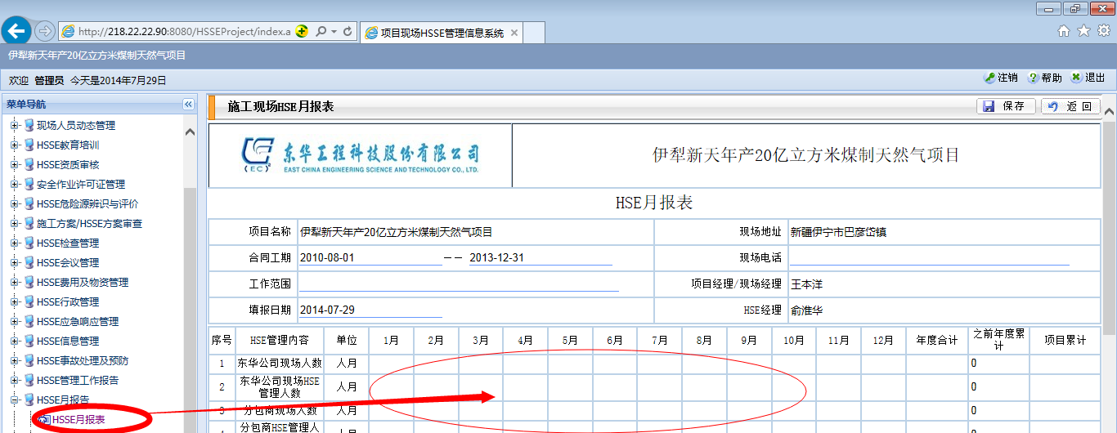

23、上传定稿文件分包方绩效评价表扫描件pdf或jpg格式需清晰，或HSSE经理编制评价内容

24、法律法规辨识记录须HSSE经理软件中录入
----------------------------------→

